L'Associazione Turismo in Langa di Alba ha organizzato per conto del
G.S.R. FERRERO Sezione Cultura:

Progetto enogastronomia
&
cultura del territorio

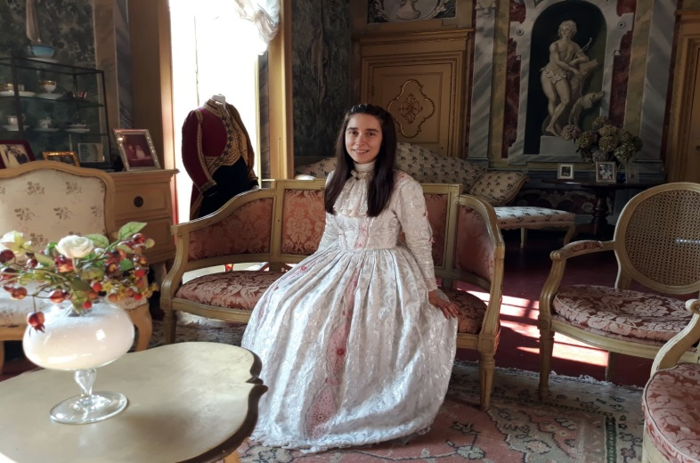

NELLE TERRE DEL ROERO
Domenica 8 marzo 2020, ore 15.00
Visita guidata alla Pieve di San Ponzio di Monticello d’Alba e all’imponente opera di Valerio Berruti, “Frammenti” splendido esempio di arte contemporanea. Si proseguirà con la visita narrata presso il Castello di Monticello d’Alba in occasione della festa della Donna. Il tour terminerà con una degustazione di prodotti tipici locali.

DOVE: Piazza G. Marconi, Monticello d'Alba CN, Italia
QUANDO:Domenica 8 marzo 2019, ore 15.00
COSTO a persona: 10 € per i soci ordinari GSRF – ASD; 13 € per i soci amici GSRF - ASD

Prenotazioni:
loredana.cultura@gmail.com | cell. 393 1703851 | www.gsrferrero.it
Iscrizioni entro il 1/03/2020- “Sino al 15/02 p.v. sarà garantita la prelazione sui posti disponibili ai Soci iscritti G.S.R.F. (dipendenti Ferrero, loro familiari e Pensionati Ferrero)
Il Presidente GSRF - ASD Il Presidente della Sezione Cultura e Numismatica
Gian Piero Barra Patrizia Boano
